"Що таке кібербулінг та як йому протистояти" - тема години спілкування психолога з учнями 7 кл.

[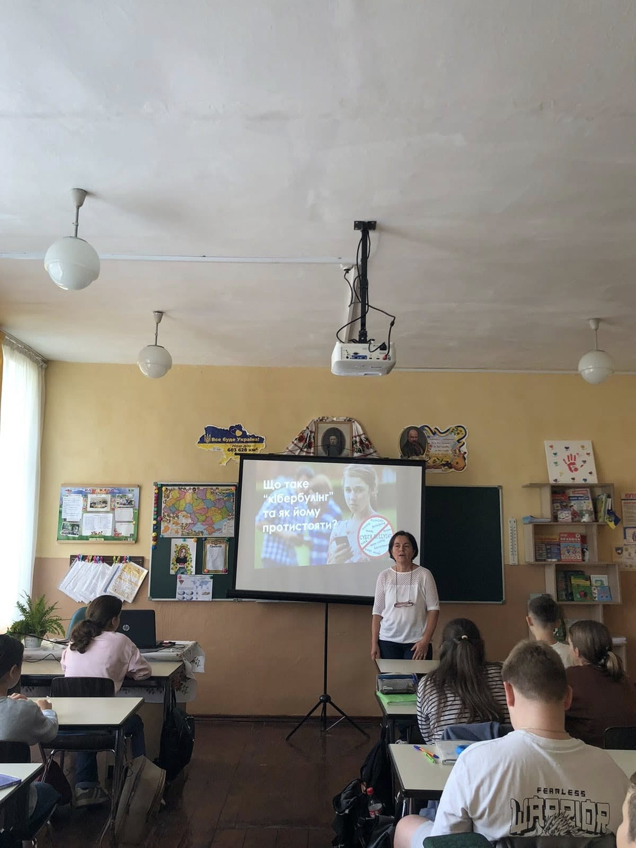](https://www.facebook.com/photo/?fbid=2004349016669975&set=pcb.1359643605006868&__cft__%5b0%5d=AZWh79YRR4xyQ_bCvLRD1-GVvn_zpPQObpMRDEFwGX_RWNWdzD6JPbxSpqEFAqd7nCY6UmcQ8CF4wp1JKjPnjc3s9HWsE15p8Dh_5opv2hkjVZfJsCjceOlV9pS4RvlC--4oajHACgz20xwwQnKRxt_SUXcb7dXjeeruwUmR3SPZFYikBYftXOC8TSgPfzgaPjq2-6vuB1Msebd4RfG4-RbN&__tn__=*bH-R)

[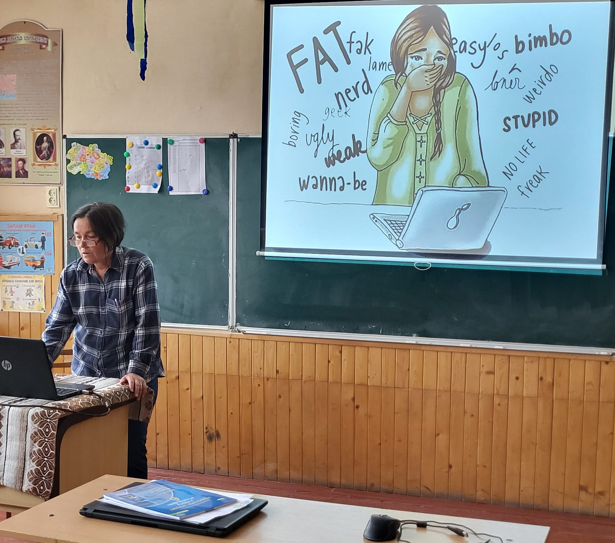](https://www.facebook.com/photo/?fbid=2004349120003298&set=pcb.1359643605006868&__cft__%5b0%5d=AZWh79YRR4xyQ_bCvLRD1-GVvn_zpPQObpMRDEFwGX_RWNWdzD6JPbxSpqEFAqd7nCY6UmcQ8CF4wp1JKjPnjc3s9HWsE15p8Dh_5opv2hkjVZfJsCjceOlV9pS4RvlC--4oajHACgz20xwwQnKRxt_SUXcb7dXjeeruwUmR3SPZFYikBYftXOC8TSgPfzgaPjq2-6vuB1Msebd4RfG4-RbN&__tn__=*bH-R)

